Inwestycje wykonane w 2019 roku

Przedsiębiorstwo Komunalne „Gniewkowo” Sp. z o.o.


Gniewkowo, czerwiec 2020

PRZEBUDOWA OSIEDLOWEJ KOTOWNI WĘGLOWEJ NA GAZOWĄ PRZY ULICY PAJĄKOWSKIEGO W GNIEWKOWIE.

Zgodnie z założonym planem, 29 listopada 2019 roku zostały zakończone i odebrane prace związane z modernizacją kotłowni znajdującej się przy ul. Pająkowskiego w Gniewkowie.
Inwestycja polegała na przebudowie istniejących pomieszczeń po starej kotłowni węglowej - zaadoptowaniu ich do nowych rozwiązań projektowych i wyposażeniu budynku w nowy ekologiczny system ogrzewania zasilany paliwem gazowym. Pierwszy etap realizacji inwestycji obejmował prace związane z uruchomieniem całego procesu technologicznego. W ramach drugiego etapu modernizacji kotłowni, wykonano szereg prac ogólnobudowlanych, a także wyposażono budynek w zupełnie nową instalację elektryczną i rozdzielnię.

Modernizacja kotłowni oprócz efektu rzeczowego przyczyni się do znacznego spadku emisji zanieczyszczeń do atmosfery. Po realizacji przedsięwzięcia emisja dwutlenku węgla
do powietrza zostanie zredukowana o 656 ton, pyłów o 4 tony, a redukcja siarki wyniesie
2 tony rocznie

W wyniku przeprowadzonej inwestycji, nowe ekologiczne ciepło popłynęło do ponad
140. okolicznych budynków. Z nowego rozwiązania korzystają także pracownicy i pacjenci ośrodka zdrowia, straż pożarna i policja.

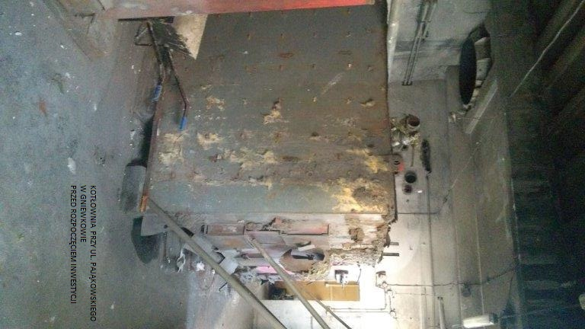

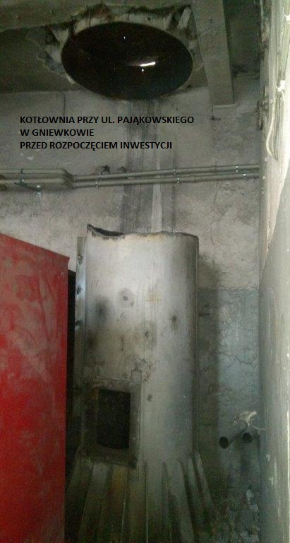

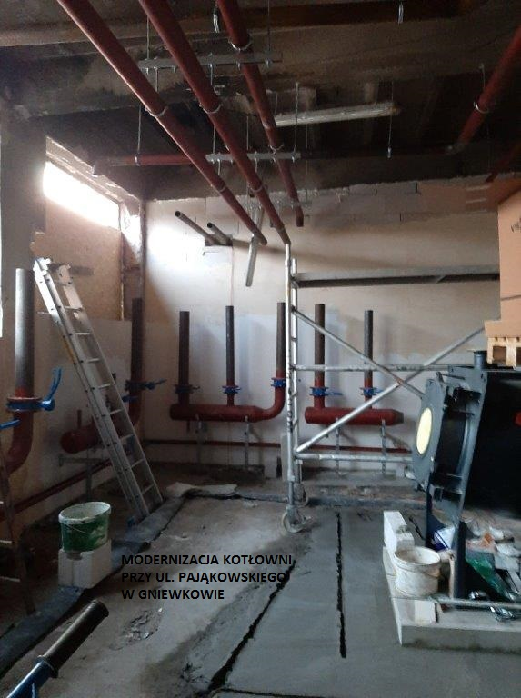

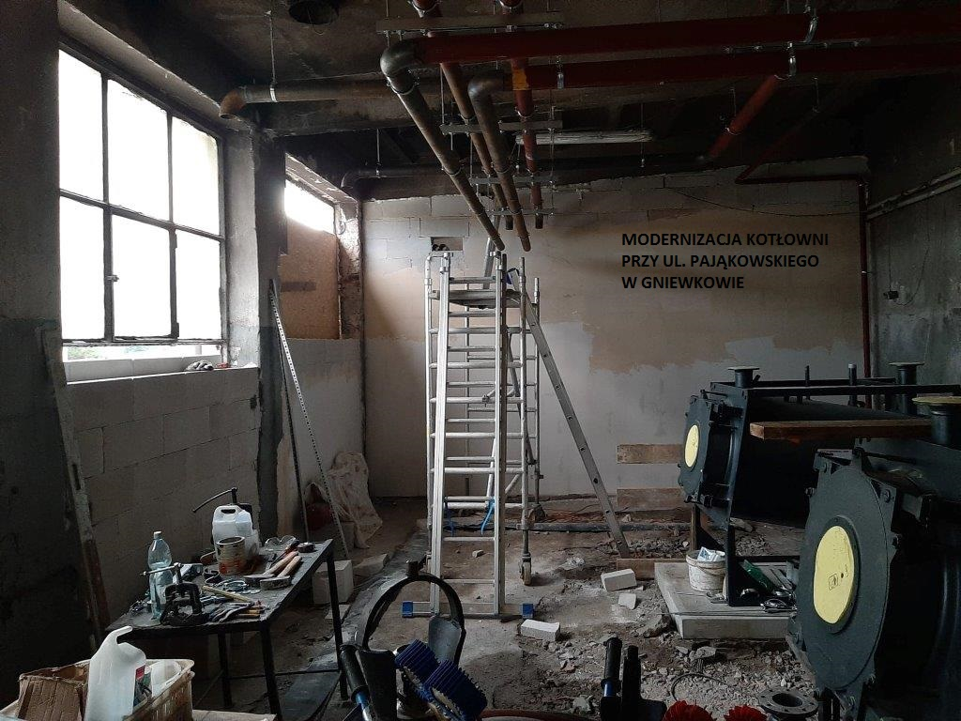

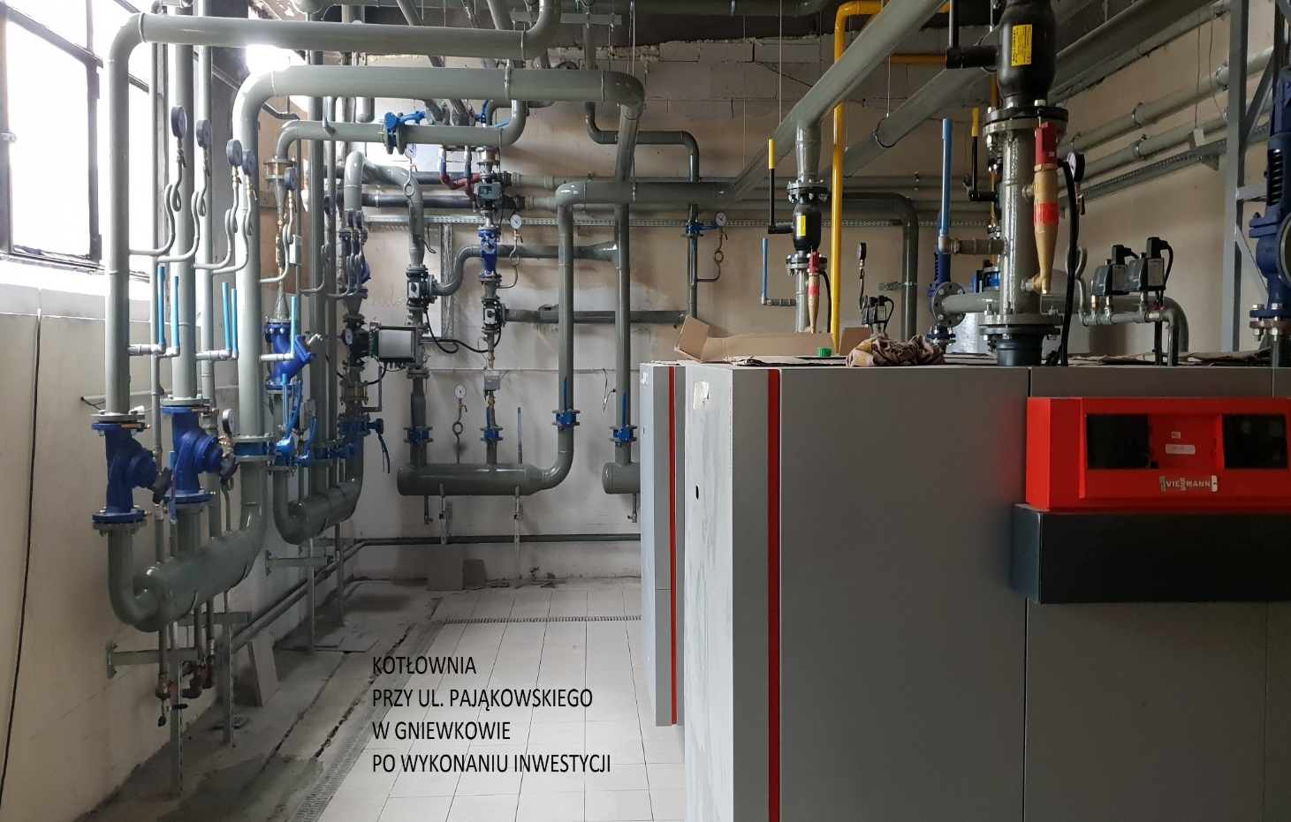
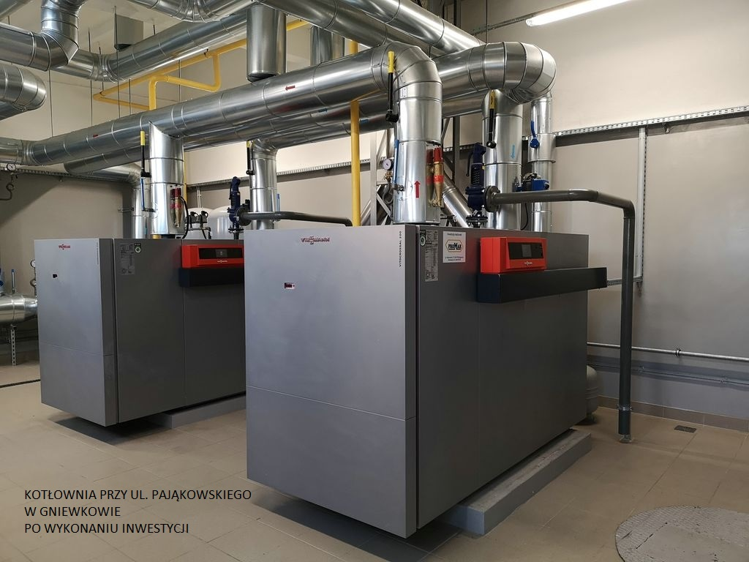

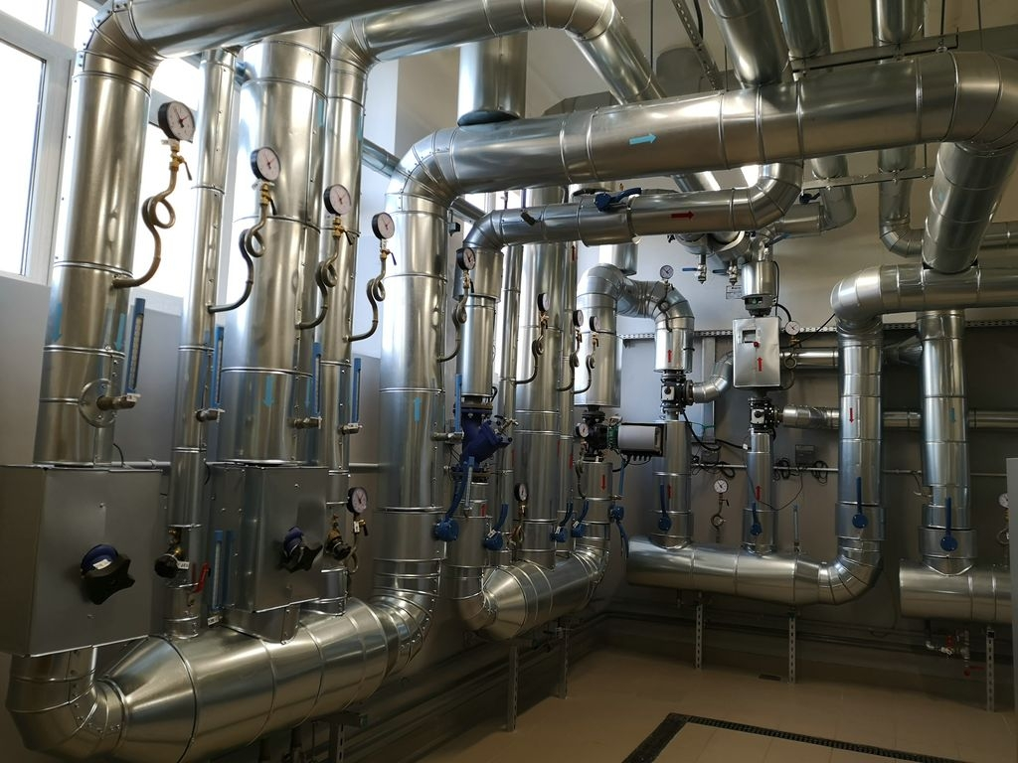

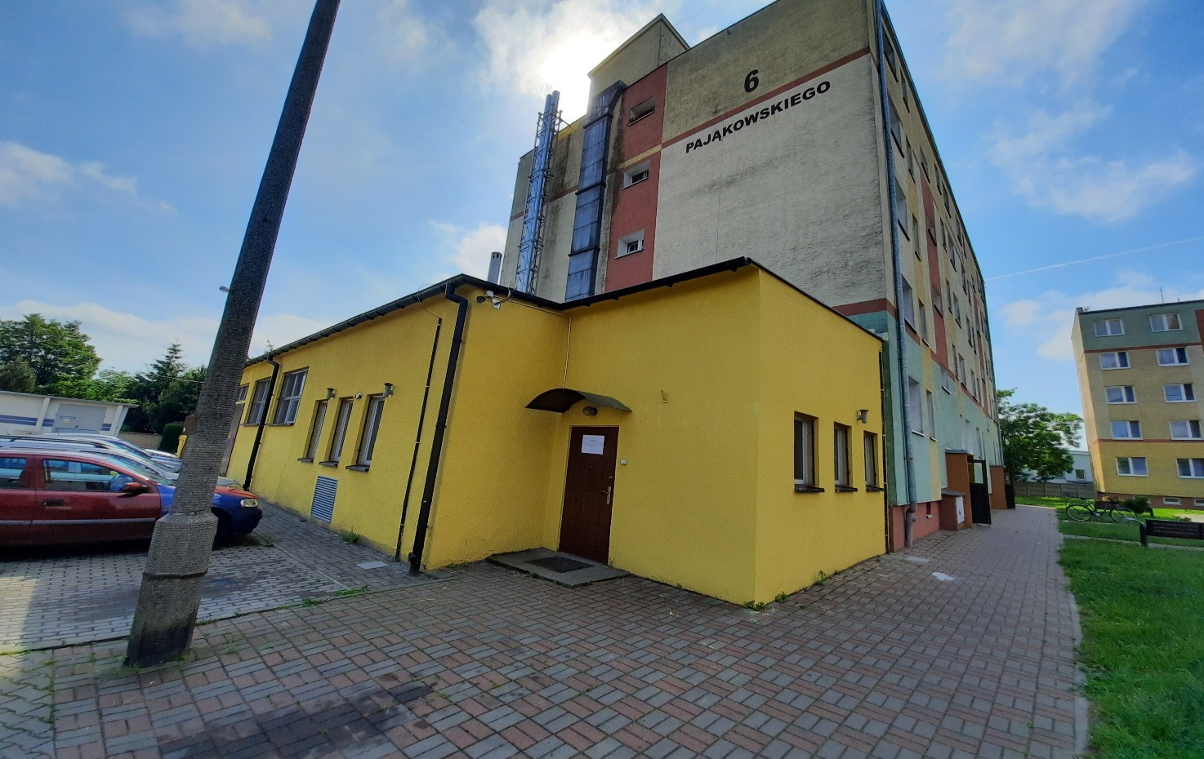
SYSTEM MONITOROWANIA PRACY URZĄDZEŃ
- Stacja Uzdatniania Wody Gniewkowo

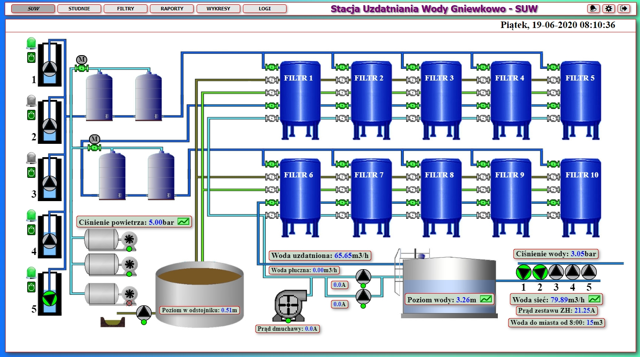

Wykonawca: PK „Gniewkowo” Sp. z o.o.

SYSTEM MONITOROWANIA PRACY URZĄDZEŃ
- Stacja Podnoszenia Ciśnienia przy ul. Toruńskiej w Gniewkowie

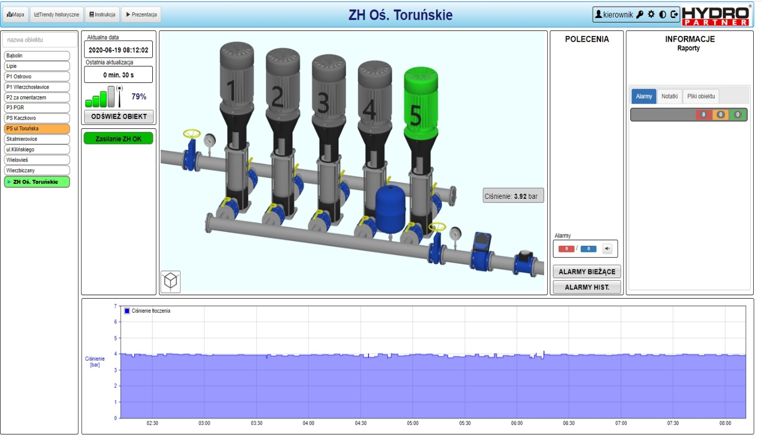
Wykonawca: HYDRO-PARTNER

SYSTEM MONITOROWANIA PRACY URZĄDZEŃ
- Przepompownia ścieków w Kaczkowie

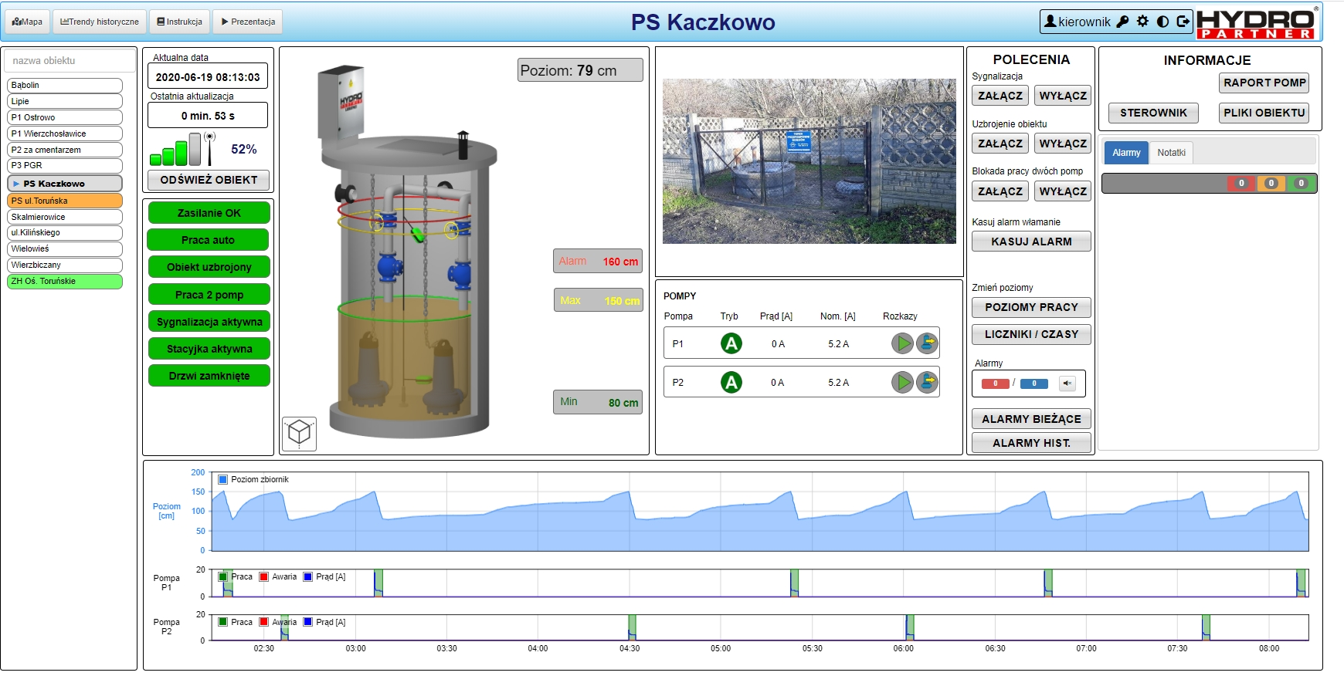
Wykonawca HYDRO-PARTNER

SYSTEM MONITORINGU POŻAROWEGO
- PSZOK przy ul. 17 Stycznia w Gniewkowie
- Punkt przeładunkowy odpadów w Kaczkowie
- Oczyszczalnia ścieków

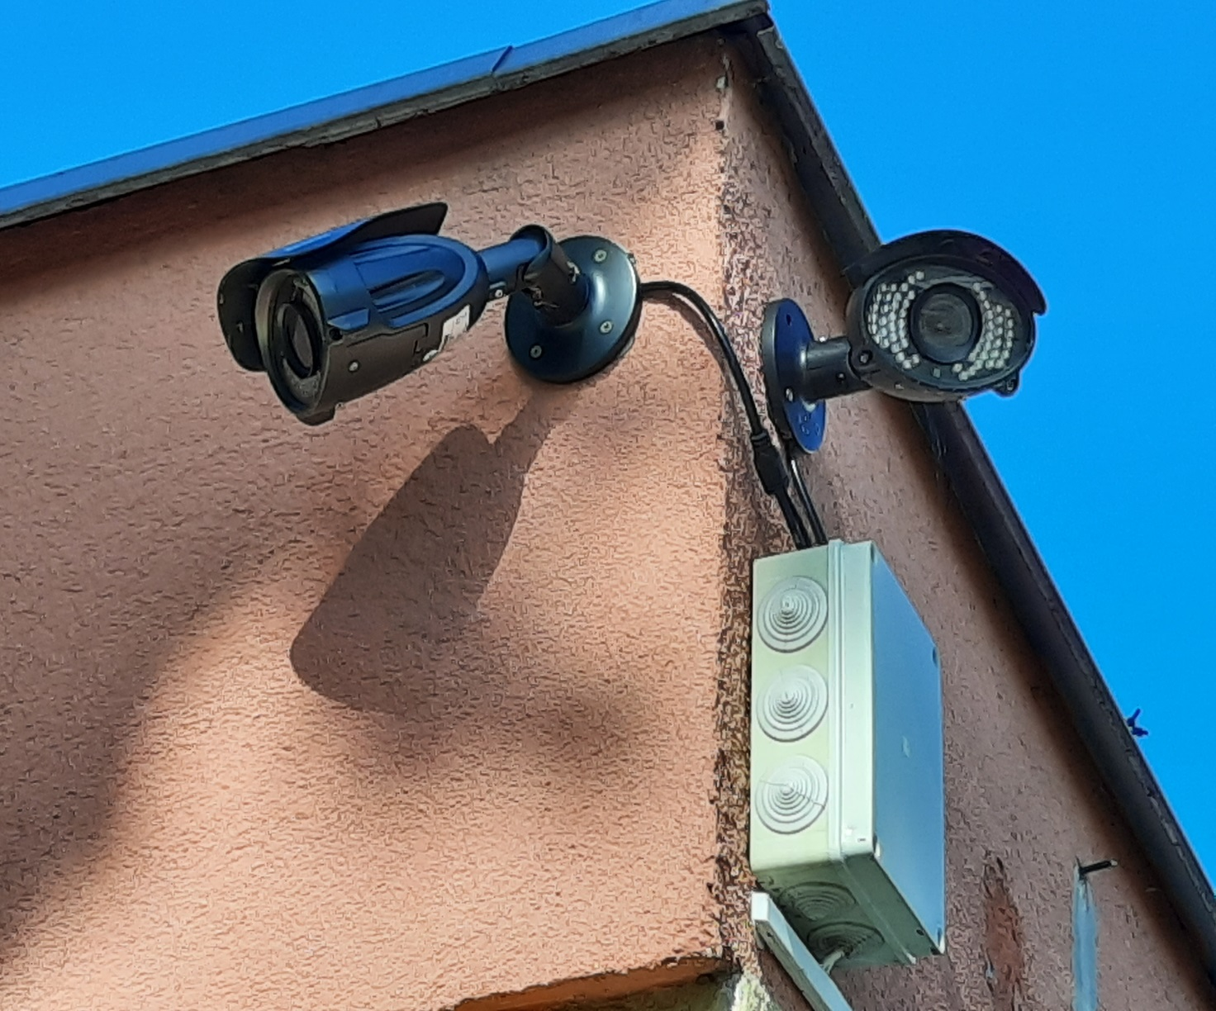

ZAKUP 2. SAMOCHODÓW DOSTAWCZYCH
- Marki RENAULT MASTER

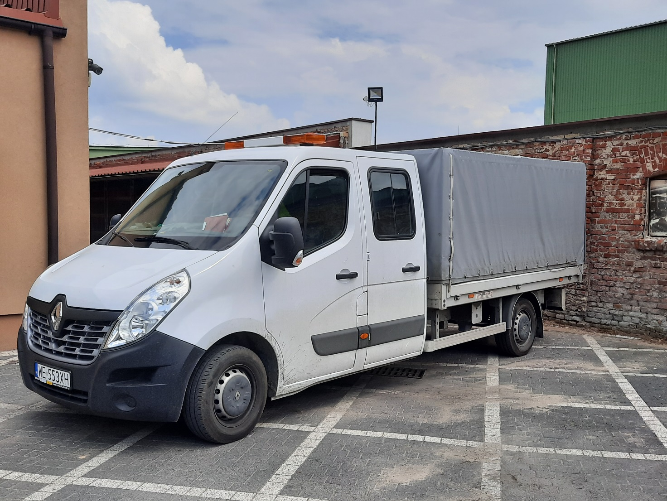

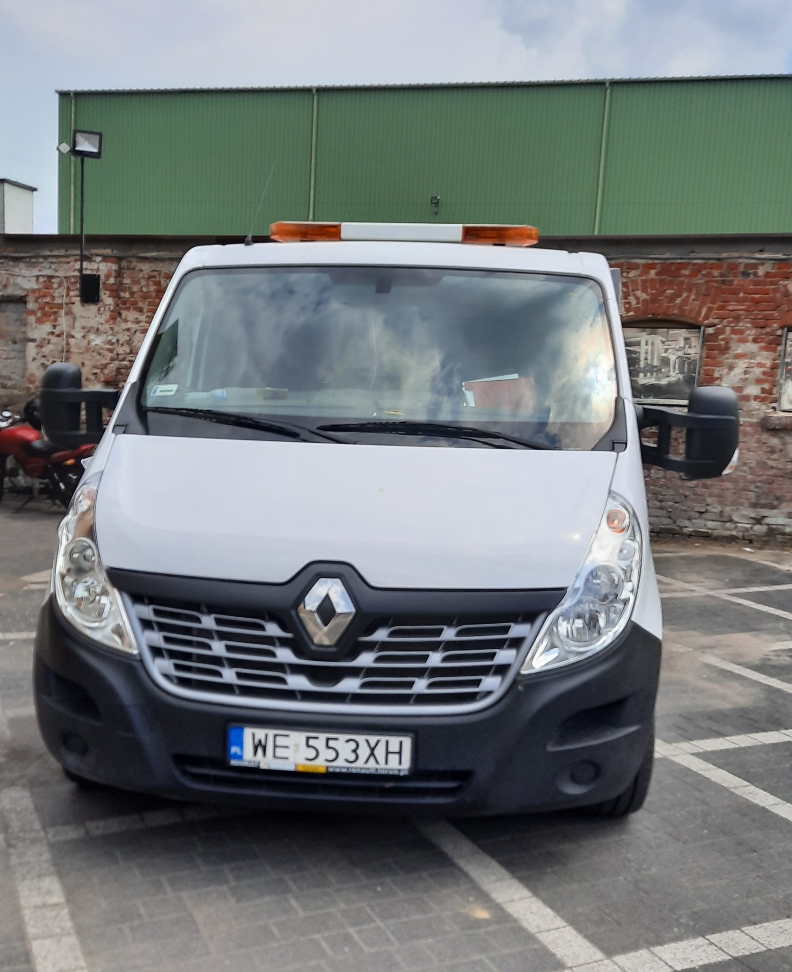
ZAKUP MASZYN I URZĄDZEŃ
- Wysięgnik KOLIBER 450

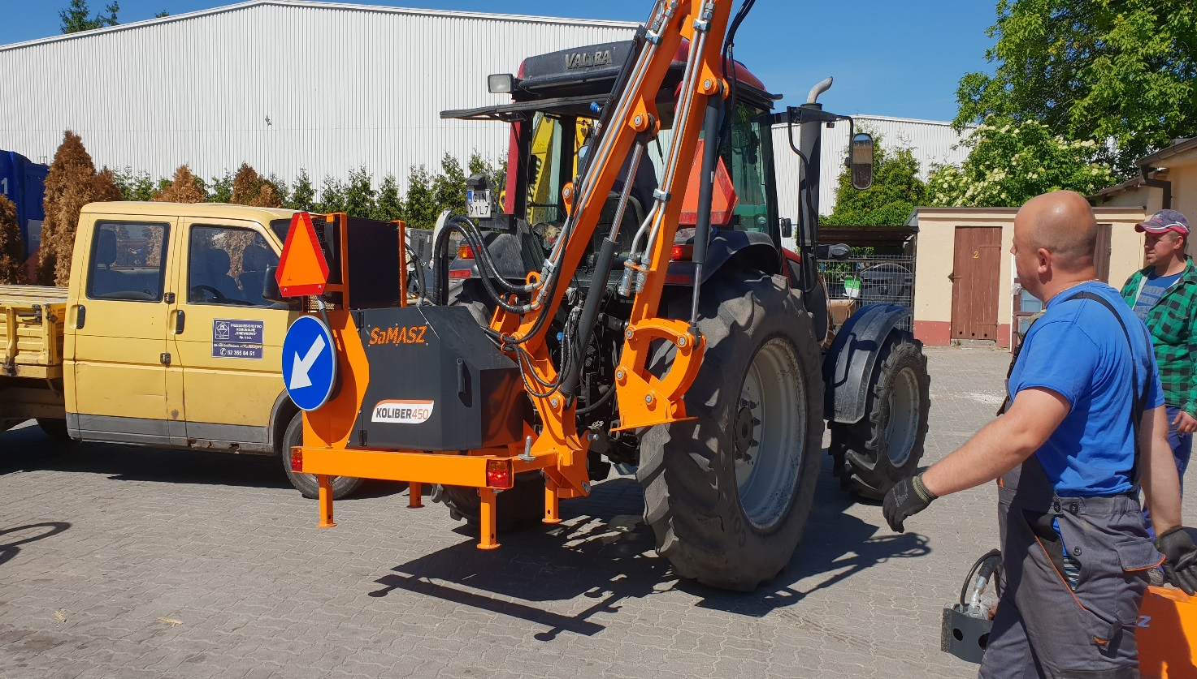

- Kosiarka BIJAKOWA

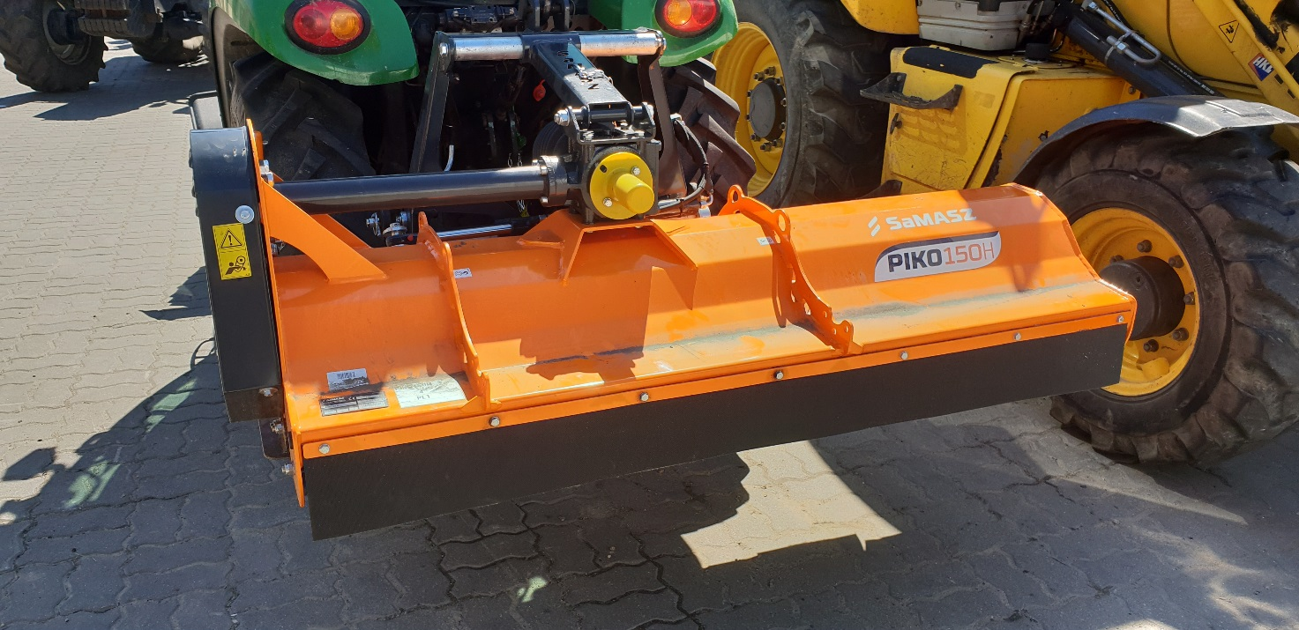
- Nożyce do gałęzi

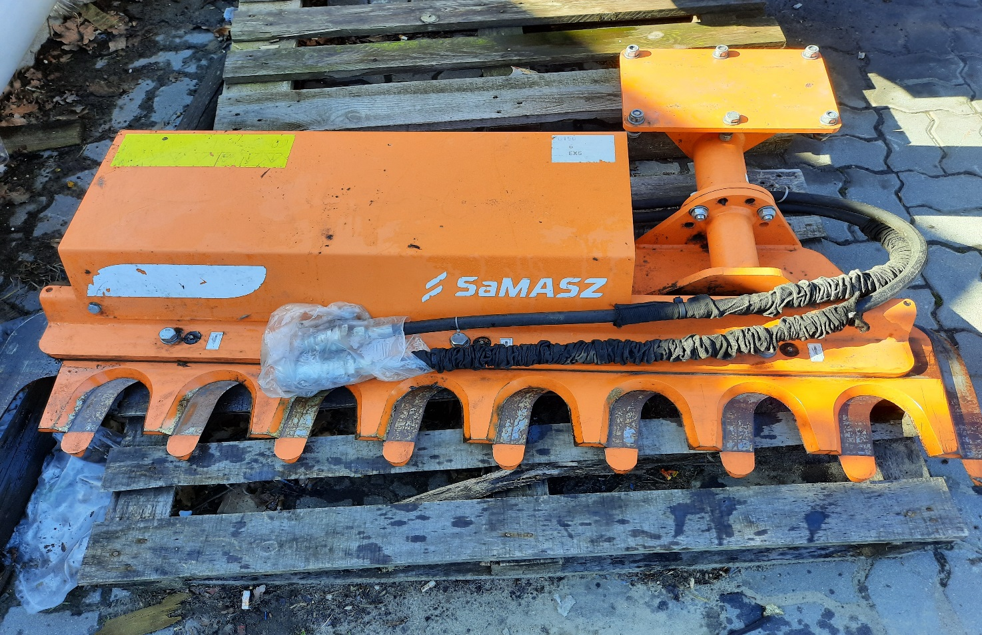
- Zestaw narzędzi

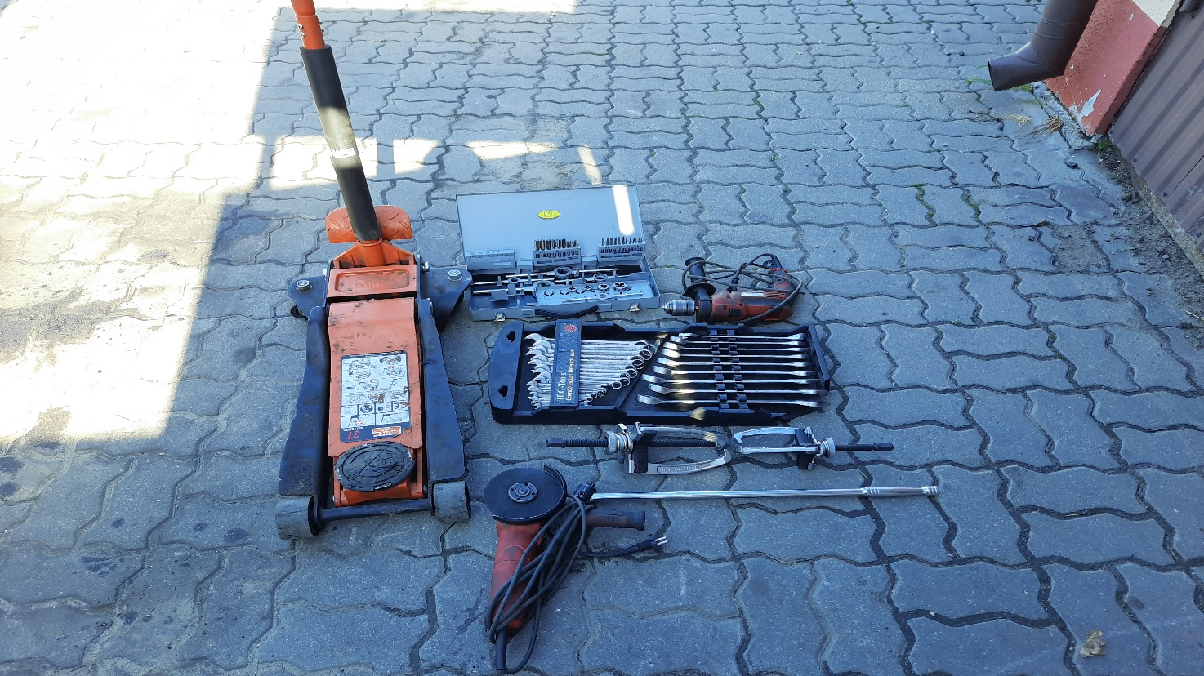
ZAKUP MASZYN I URZĄDZEŃ
- Kosiarka samojezdna Husqvarna

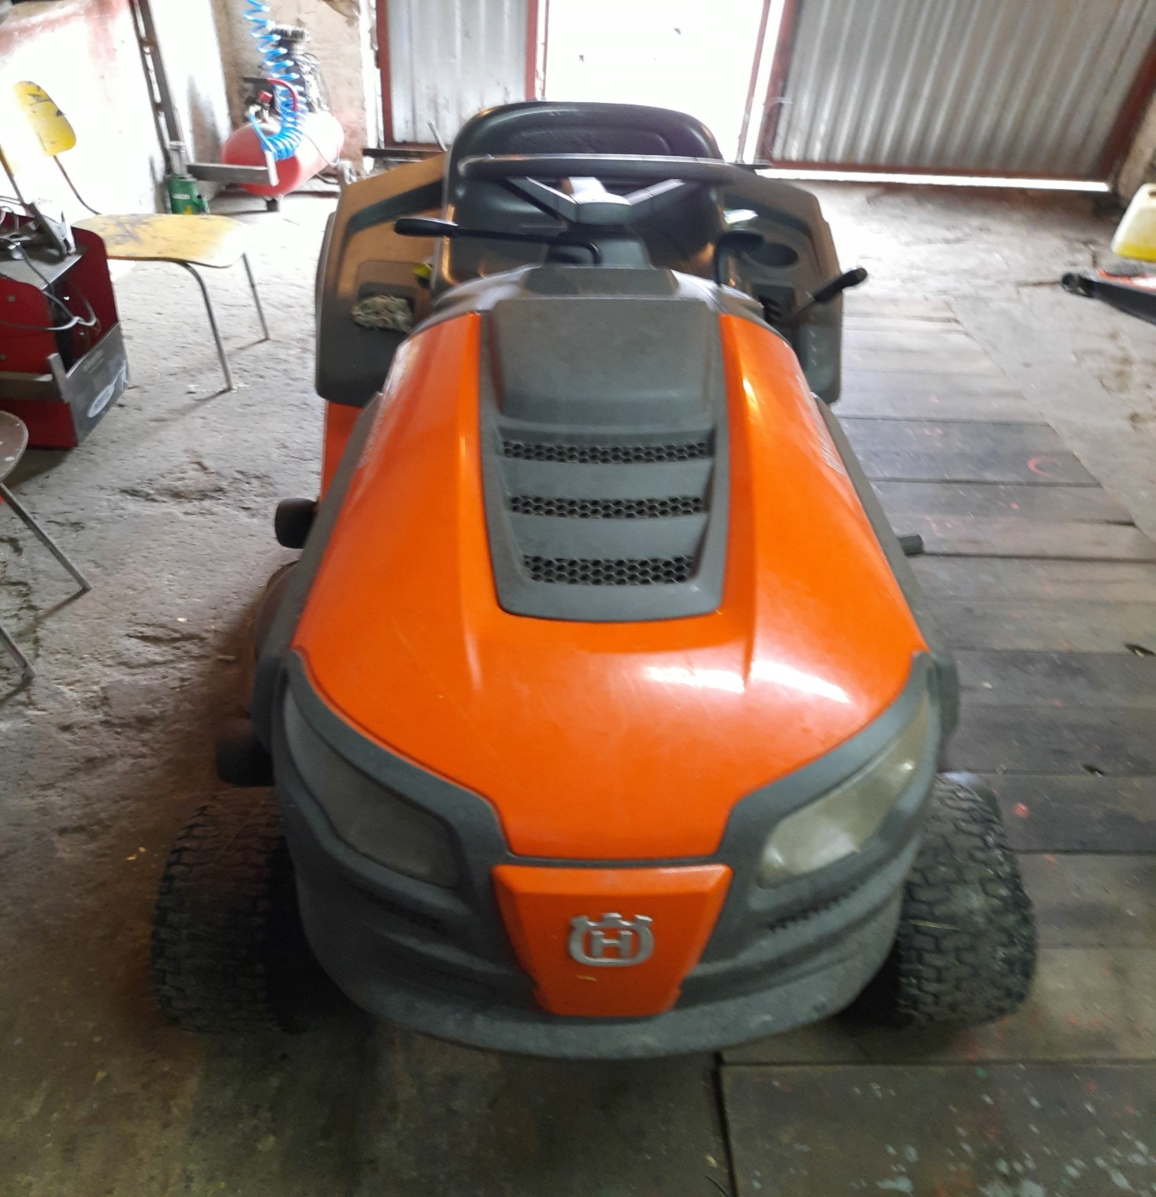
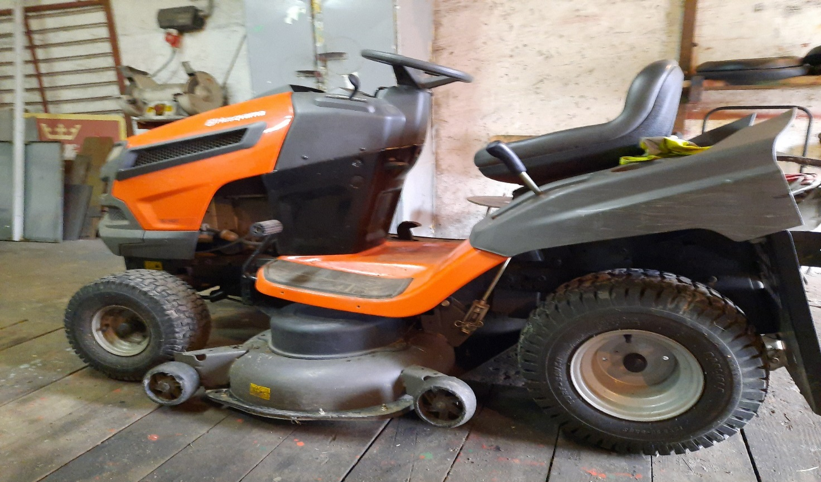
- Spawarka MAGNUM Profi INVERTER

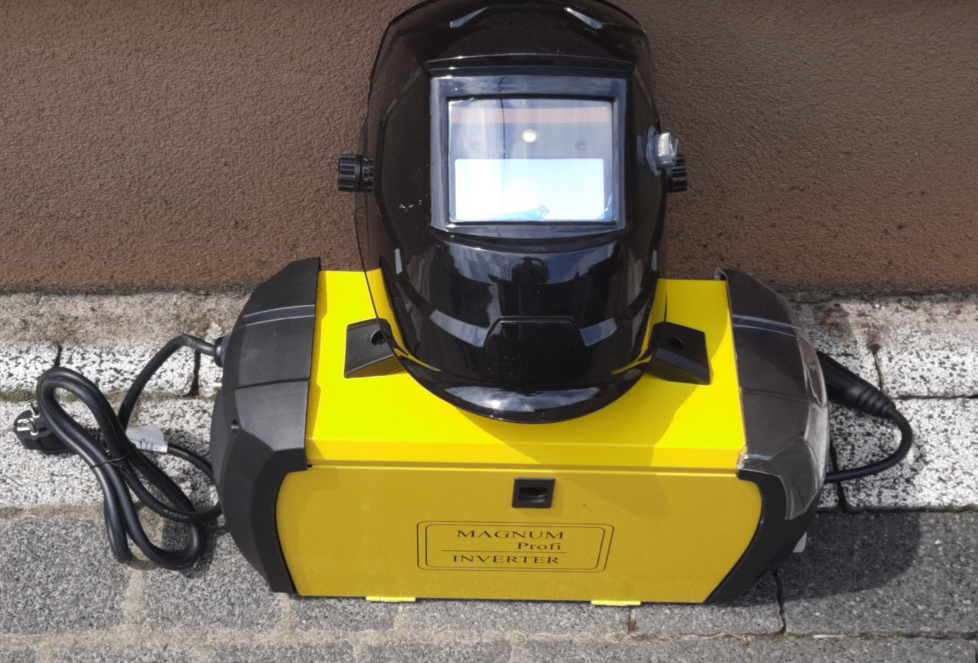

WYPOSAŻENIE BIURA
- Zakup poleasingowy 8. zestawów komputerowych

